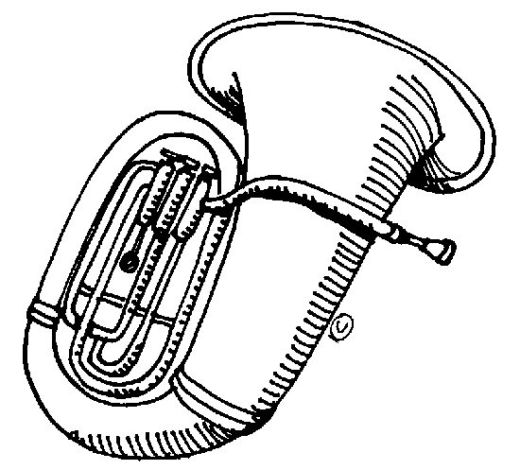
HANGVERSENY

A MUZSIKAHÁZ UDVARÁN


A J. HAYDN
ALAPFOKÚ MŰVÉSZETI ISKOLA
FÚVÓSZENEKARÁNAK HANGVERSENYE
VEZÉNYEL: KISS VIDOR TANÁR ÚR
______________

IDŐPONTJA:
2014. május 23. (péntek) 18.00 ÓRA
(Eső esetén a koncertet a díszteremben tartjuk meg.)

SZERETETTEL VÁRUNK MINDEN ÉRDEKLŐDŐT!

J. HAYDN ALAPFOKÚ MŰVÉSZETI ISKOLA

